Ergonomie de l’application
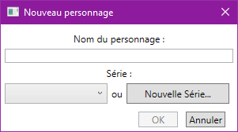
Notre application respecte les codes standards de conception d’interface homme-machine. Par exemple, dans le cas des boîtes de dialogue, les boutons « OK » et « Annuler » sont globalement en bas, à droite, et le bouton « OK » est à gauche du bouton « Annuler » (voir exemple ci-contre). De plus, le bouton « OK » est grisé seulement si les champs obligatoires (ici, « Nom du personnage » et « Série ») ne sont pas renseignés.
La couleur de fond de l’application change selon le contexte. En effet, si le fond est rose saumon quand tous les personnages sont listés, il devient bleu lorsque l’utilisateur consulte la liste des personnages d’une série, et vert s’il consulte un groupe. Ainsi, l’utilisateur peut savoir en un coup d’œil comment la liste des personnages est filtrée.
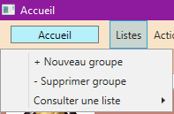
Dans certains cas, des symboles accompagnent le texte des éléments des menus (voir exemple ci-contre). Ici, par exemple, un « + » se situe à côté de « Nouveau groupe ». L’utilisateur comprend donc immédiatement que cette entrée du menu lui permet d’ajouter quelque chose.

